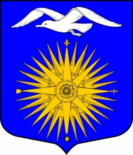

АДМИНИСТРАЦИЯ
МУНИЦИПАЛЬНОГО ОБРАЗОВАНИЯ
БОЛЬШЕИЖОРСКОЕ ГОРОДСКОЕ ПОСЕЛЕНИЕ
МО ЛОМОНОСОВСКИЙ МУНИЦИПАЛЬНЫЙ РАЙОН ЛЕНИНГРАДСКОЙ ОБЛАСТИ

РАСПОРЯЖЕНИЕ

№ 11-р от «30» апреля 2021 года

«Об отмене
нормативно-правового акта»

Рассмотрев представление Прокурора Ломоносовского района Ленинградской области от 24.04.2021 года № 7-64-2021:

1. Отменить нормативно-правовой акт Распоряжение № 06-р от 24.02.2021 года «Об отмене распоряжения МО Большеижорское городское поселение МО Ломоносовский муниципальный район Ленинградской области от 01.12.2020 г. № 27-р».
2. Распоряжение подлежит размещению на официальном сайте администрации МО Большеижорское городское поселение.
3. Распоряжение вступает в законную силу после его официального опубликования.
4. Контроль за исполнением настоящего распоряжения оставляю за собой.

И.О главы администрации МО
Большеижорское городское поселение О.П.Купко

